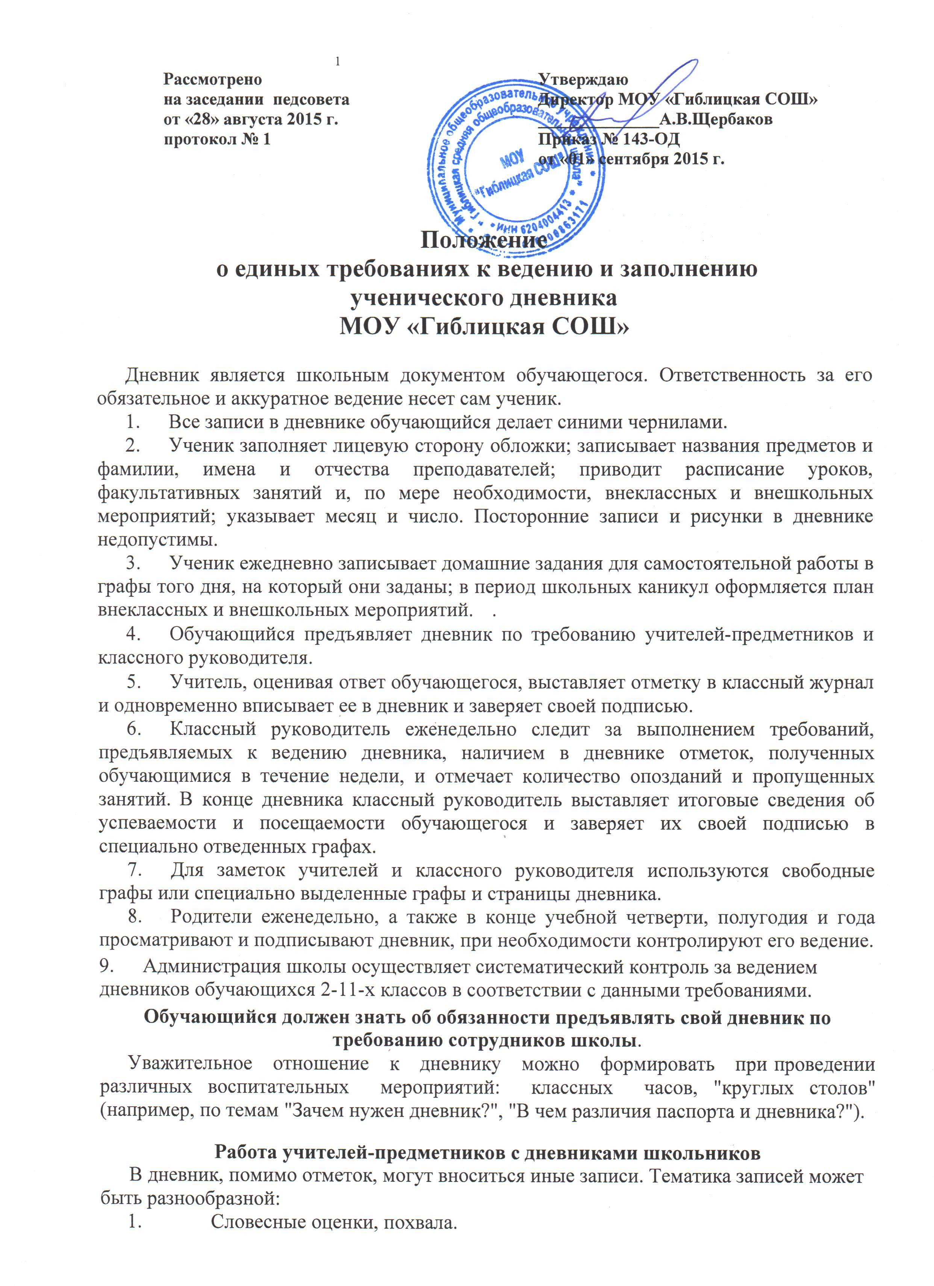

Положение
о единых требованиях к ведению и заполнению
ученического дневника
МОУ «Гиблицкая СОШ»

Дневник является школьным документом обучающегося. Ответственность за его обязательное и аккуратное ведение несет сам ученик.
- Все записи в дневнике обучающийся делает синими чернилами.
- Ученик заполняет лицевую сторону обложки; записывает названия предметов и фамилии, имена и отчества преподавателей; приводит расписание уроков, факультативных занятий и, по мере необходимости, внеклассных и внешкольных мероприятий; указывает месяц и число. Посторонние записи и рисунки в дневнике недопустимы.
- Ученик ежедневно записывает домашние задания для самостоятельной работы в графы того дня, на который они заданы; в период школьных каникул оформляется план внеклассных и внешкольных мероприятий. .
- Обучающийся предъявляет дневник по требованию учителей-предметников и классного руководителя.
- Учитель, оценивая ответ обучающегося, выставляет отметку в классный журнал и одновременно вписывает ее в дневник и заверяет своей подписью.
- Классный руководитель еженедельно следит за выполнением требований, предъявляемых к ведению дневника, наличием в дневнике отметок, полученных обучающимися в течение недели, и отмечает количество опозданий и пропущенных занятий. В конце дневника классный руководитель выставляет итоговые сведения об успеваемости и посещаемости обучающегося и заверяет их своей подписью в специально отведенных графах.
- Для заметок учителей и классного руководителя используются свободные графы или специально выделенные графы и страницы дневника.
- Родители еженедельно, а также в конце учебной четверти, полугодия и года просматривают и подписывают дневник, при необходимости контролируют его ведение.
- Администрация школы осуществляет систематический контроль за ведением дневников обучающихся 2-11-х классов в соответствии с данными требованиями.
Обучающийся должен знать об обязанности предъявлять свой дневник по требованию сотрудников школы.
Уважительное отношение к дневнику можно формировать при проведении различных воспитательных мероприятий: классных часов, "круглых столов" (например, по темам "Зачем нужен дневник?", "В чем различия паспорта и дневника?").
Работа учителей-предметников с дневниками школьников
В дневник, помимо отметок, могут вноситься иные записи. Тематика записей может быть разнообразной:
1. | Словесные оценки, похвала.
2. | Замечания.
3. | Благодарности ("Объявляется (выражается) благодарность...",
"Спасибо за...", "Выражаю признательность...").
4. | Приглашения ("Уважаемый !
Приглашаю Вас на родительское собрание по теме: «…….», которое состоится (дата, время) в кабинете №…. . Классный руководитель _________.)
5. | Объявления.
6. | Рекомендации ("Прошу обратить внимание на...").
7. | Информирование родителей об успехах их детей.
8. | Извещение родителей о предстоящей совместной деятельности в школе.
9. | Поздравления с праздниками.
10. | Поздравления с победами на олимпиадах, достижениями в спорте.
11. | Обращения к родителям.

Если необходимо записать замечание или обращение к родителям, то делать это следует корректно, кратко и четко, не унижая достоинства ученика. Нарушение норм литературного языка в формулировках, неразборчивый, небрежный почерк, нарушения этикета (бестактность) для учителя не допустимы.
Учитель обязан контролировать запись обучающимися домашнего задания по своему предмету, уделяя особое внимание слабоуспевающим и «неуспешным» школьникам; регулярно выставлять все полученные обучающимися за урок отметки.

Работа классных руководителей с дневниками школьников
Работа классных руководителей с дневниками обучающихся регламентируется их должностными обязанностями в образовательном учреждении.
Классный руководитель обязан:
• еженедельно проверять дневники учеников своего класса;
- следить за выполнением обучающимися требований, предъявляемых к ведению дневника;
- контролировать наличие в дневнике „всех отметок, полученных обучающимися в течение недели;
- отмечать число пропущенных уроков за неделю и количество опозданий;
- контролировать: аккуратность, грамотность записей, исправлять в них ошибки; правильность заполнения дневника; обратную связь с родителями;
• заверять своей подписью проверку дневника.
• отражать активность и результативность участия ученика в жизни класса и школы.
Проверка дневника школьника родителями
Родители (законные представители) еженедельно, а также в конце учебной четверти, полугодия и года должны просматривать и подписывать дневник, при необходимости проверять правильность его ведения.
Заполненный в соответствии с требованиями дневник позволяет родителям видеть успехи или неудачи своего ребенка; контролировать его сборы в школу; знать о режиме учебных занятий, каникулярных мероприятиях; а также быть в курсе школьных событий.

Работа администрации образовательного учреждения с дневниками
школьников
Администрация школы осуществляет систематический контроль (по плану ВШК) ведения дневников обучающихся 2-11-х классов в соответствии с требованиями, закрепленными в Положении о ведении дневников. При административном контроле дневников проверяется наличие в них:
- информации о педагогах класса;
- расписания уроков на четверть и на текущую неделю;
- времени звонков на уроки;
• расписания работы секций, проведения факультативных занятий, занятий проектной деятельностью и т. п.;
- домашних заданий;
- данных о пропусках и опозданиях на учебные занятия;
• неэтичных замечаний обучающимся и обращений к родителям от учителей-предметников и классного руководителя;
• текущих отметок, которые должны выставлять учителя-предметники, а не классные руководители;
• подписей родителей;
• проставленных отметок за письменные работы в день их проведения.
Кроме этого контролируется качество и частота проверки дневников классным руководителем, а также культура ведения и эстетика оформления дневника обучающимися.
По итогам административного контроля администратор, проводивший проверку дневников, составляет справку, в которой указывает выявленные нарушения, формулирует замечания и дает рекомендации по устранению нарушений за определенный период времени.

